**Soumission d’un projet de Recherche**

Vous souhaitez mener une recherche. Merci de compléter ce document et de l’envoyer à l’adresse suivante : [secretariat.DRC@chu-rouen.fr](mailto:secretariat.DRC@chu-rouen)

**1/ Porteur du projet**

|  |  |
| --- | --- |
| **Nom / Prénom** |  |
| **Statut** |  |
| **Etablissement d’appartenance :** |  |
| **Service** |  |
| **Téléphone :** |  |
| **Mail :** |  |

|  |  |
| --- | --- |
| **Nom du Directeur de thèse ou de mémoire , statut et établissement d’appartenance (le cas échéant)** |  |
| **Date prévue de la thèse ou du mémoire (le cas échéant)** |  |

**2/ Titre du projet (même provisoire) – Acronyme**

**3/ Résumé ou Descriptif de la recherche (20 lignes maximum)**

*Préciser le rationnel scientifique ;*

*Préciser l’hypothèse du travail ;*

*Préciser les objectifs principaux/secondaires*

*Préciser les critères d’évaluation (critères de jugement principales/secondaires)*

*Préciser la méthode et l’analyse des données*

**Intervention prévue dans la recherche par rapport à la prise en charge standard du patient**

La recherche impliquera :

L’utilisation d’un médicament :

dans le cadre de son AMM :  oui  non

L’utilisation d’un dispositif médical :

dans le cadre de son marquage CE :  oui  non

L’utilisation d’une collection biologique existante:

Préciser laquelle et la décrire :

L’utilisation d’un questionnaire :

Modifie –t-il la prise en charge du patient ?  oui  non

Le recueil de prélèvement biologique :

Est –ce un prélèvement réalisé dans le cadre du soin ?  oui  non

L’utilisation des données issues de :

Dossiers médicaux du CHU de Rouen

Données du SNDS historique :

DCIR/SNIRAM

PMSI

Causes des décès

EGB

Registre, préciser le(s)quel(s) :

Enquête (entretien, questionnaire) /Cohorte, préciser la(s)quelle(s):

Entrepôt de données de santé (EDSaN) du CHU de Rouen

Autres sources de données, préciser :

Autres, préciser :

**Effectif et population concernée**

*Préciser le nombre de patients, de sujets sains ou de dossiers sur lequel porte la recherche*

*Préciser les critères de sélection des patients / dossiers*

**Lieu(x) de réalisation de la recherche**

Au CHU de Rouen dans un seul service,

Au CHU de Rouen dans plusieurs services,

Au CHU de Rouen et dans plusieurs établissements/cabinets libéraux, etc…

Dans un ou plusieurs établissements/cabinets libéraux (autre que le CHU de Rouen)

Préciser le nombre de centres :

Préciser les noms des centres participants autres que le CHU de Rouen et leurs statuts (par exemple : CHU, CH, cabinets libéraux, …) (/!\ *en cas de projets multicentriques (CH/CHU/CLCC), un surcoût pour l’établissement des conventions est demandé par les établissements concernés*) :

**Partenaire impliqué dans la recherche** (*exemple : prestataire, organisme partenaire chargé d’une mission d’expertise (relecture centralisé par exemple), unité de recherche /Inserm, …)*

*Préciser le(s) noms de(s) partenaire(s), rôle et missions*

*Préciser s’il est prévu un transfert de données hors de l’UE …)*

**4/ Modalités de gestion des données et variables utilisées**

**Les données seront gérées :**

En interne (outil de recueil du CHU, stockage des données sur les ordinateurs/serveurs du CHU)

En externe, préciser l’outil qui sera utilisé et les modalités de stockage des données:

**Liste des variables utilisées :**

*Détailler les variables qui seront recueillies où transmettre le questionnaire ou base de données*

*(Préciser la liste des variables correspondantes à la définition de la population concernée (date de naissance, atcd, diagnostiques, données socio-démographique …), aux critères d’évaluation et aux informations relatives aux actes/procédures de la recherche…)*

*Préciser si une ou plusieurs des variables sensibles ci-dessous seront utilisées?*

*Commune de résidence de la personne étudiée*

*Année et mois de naissance*

*Date de soins (JJMMAAAA)*

*Date de décès (JJMMAAAA)*

*Commune de décès*

*Aucune*

**5/ Calendrier du projet**

Date prévue de début de la recherche :

Durée de recrutement/ recueil de données :

Durée de suivi :

Durée d’analyse des données :

Durée totale de la recherche :

**Tableau de classification**

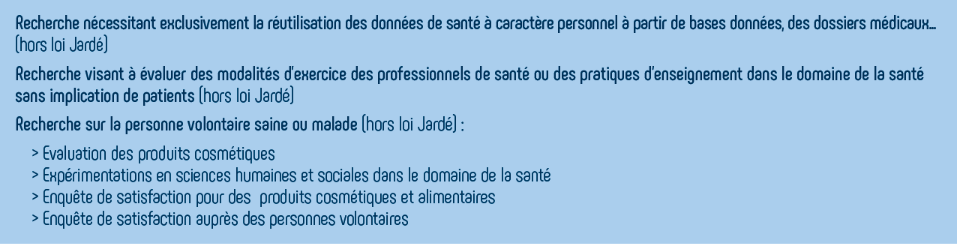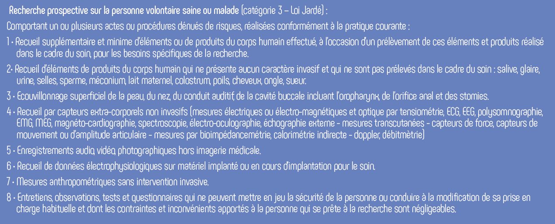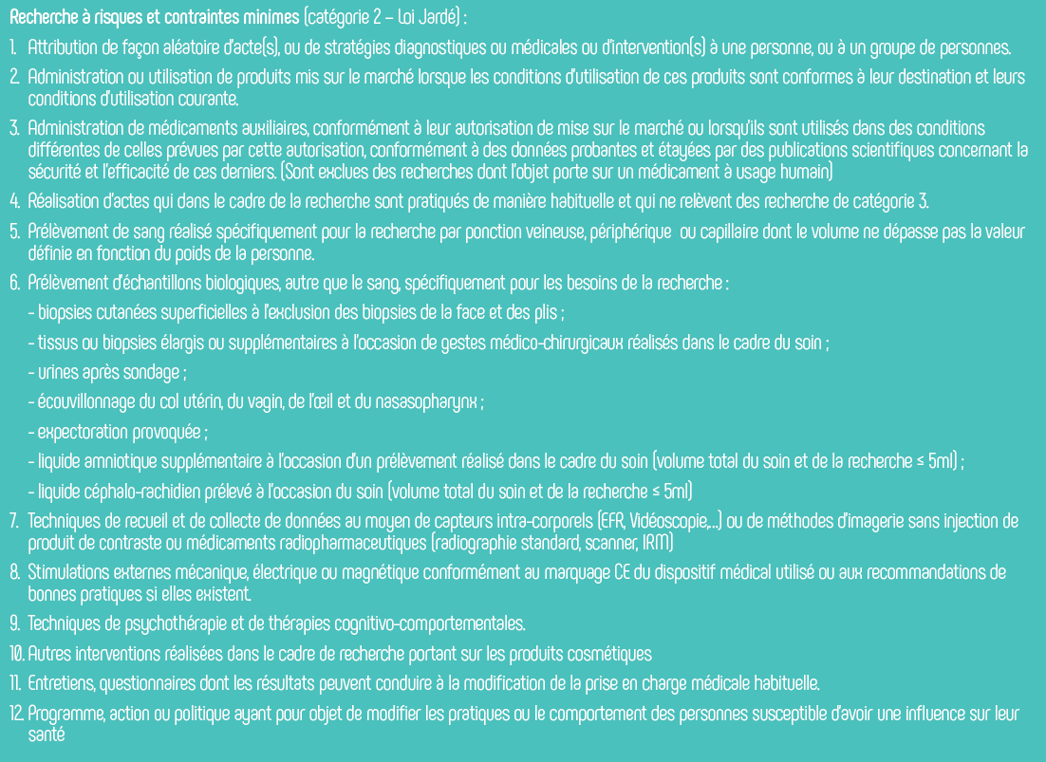

**A placer selon la qualification envisagée**





